PÀÈ¶ «±Àé«zÁå¤®0iÀÄ, ¨ÉAUÀ¼ÀÆgÀÄ
PÀÈ¶ «eÁÕ£À PÉÃAzÀæ, ¨ÉAUÀ¼ÀÆgÀÄ UÁæªÀiÁAvÀgÀ f¯Éè
PÀÈ¶ ªÀÄAxÀ£À
vÉæöÊªÀiÁ¹PÀ PÀÈ¶PÀgÀ ªÁvÁð ¥ÀwæPÉ
¸ÀA¥ÀÄl : 3 (CPÉÆÖÃ§gï – r¸ÉA§gï, 2015) ¸ÀAaPÉ : 4

PÀÈ¶ «eÁÕ£À PÉÃAzÀæPÉÌ qÁ. J.PÉ.¹AUï, rrf, ¨sÁgÀwÃAiÀÄ PÀÈ¶ C£ÀÄ¸ÀAzsÁ£À ¥ÀjµÀvÀÄÛ ¨sÉÃn
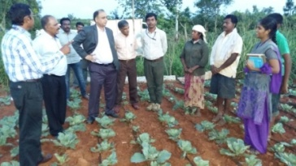
qÁ. J.PÉ. ¹AUï, qÉ¥ÀÇån qÉÊgÉPÀÖgï eÉ£ÀgÀ¯ï (PÀÈ¶ «¸ÀÛgÀuÉ), ¨sÁgÀwÃAiÀÄ PÀÈ¶ C£ÀÄ¸ÀAzsÁ£À ¥ÀjµÀvÀÄÛ, £ÀªÀzÉºÀ° EªÀgÀÄ ¢£ÁAPÀ 03.10.2015 gÀAzÀÄ PÀÈ¶ «eÁÕ£À PÉÃAzÀæPÉÌ ¨sÉÃn ¤ÃrzÀÝgÀÄ. EªÀgÀ eÉÆvÉ qÁ ²æÃ£Áxï ¢ÃQëvï, ¤zÉðÃ±ÀPÀgÀÄ, PÀÈ¶ vÀAvÀæeÁÕ£À C¼ÀªÀrPÉ ªÀÄvÀÄÛ ¸ÀA±ÉÆÃzsÀ£Á ¸ÀA¸ÉÜ, ªÀ®AiÀÄ-8, ¨ÉAUÀ¼ÀÆgÀÄ ªÀÄvÀÄÛ qÁ. PÉ. dUÀ¢Ã±Àégï, «¸ÀÛgÀuÁ ¤zÉðÃ±ÀPÀgÀÄ, PÀÈ¶ «±Àé«zÁå¤®AiÀÄ, ¨ÉAUÀ¼ÀÆgÀÄ ¸ÀºÀ ¨sÉÃn ¤ÃrzÀÝgÀÄ.
rrf AiÀÄªÀgÀÄ J¯Áè ¥ÁævÀåQëPÉ WÀlPÀUÀ¼ÀÄ, vÁPÀÄUÀ¼ÀÄ, ªÀÄtÄÚ ªÀÄvÀÄÛ ¤Ãj£À ¥ÀæAiÉÆÃUÁ®AiÀÄ, ¸À¸Àå ¥ÀæAiÉÆÃUÁ®AiÀÄ, PÀÈ¶ ªÀ¸ÀÄÛ¥ÀæzÀ±Àð£ÀªÀ£ÀÄß «ÃQë¹zÀgÀÄ. gÉÊvÀjUÉ G¥À0iÀÄÄPÀÛªÁUÀÄªÀ ªÉZÀÑ PÀrªÉÄ ªÀiÁqÀÄªÀ ¸ÀÄ¹ÜgÀ vÀAvÀæeÁÕ£ÀUÀ¼À §UÉÎ «ZÁj¹zÀgÀÄ. ««zÀ ¸ÀAWÀ ¸ÀA¸ÉÜUÀ¼À ¸ÀzÀ¸ÀågÀÄ rrf 0iÀÄªÀgÉÆA¢UÉ ¥Àæ¸ÀÄÛvÀ PÀÈ¶ ¸À¤ßªÉÃ±ÀzÀ §UÉÎ ZÀað¹zÀgÀÄ. PÀÈ¶ «eÁÕ£À PÉÃAzÀæPÉÌ gÁ¶ÖçÃ0iÀÄ ªÀÄlÖzÀ°è GvÀÛªÀÄ PÀÈ¶ «eÁÕ£À PÉÃAzÀæ ¥Àæ±À¹Û ®©ü¹gÀÄªÀÅzÀPÉÌ J¯Áè ¹§âA¢ ªÀUÀðzÀªÀgÀ£ÀÄß C©ü£ÀA¢¹zÀgÀÄ ªÀÄvÀÄÛ F MAzÀÄ PÉÃAzÀæªÀÅ gÁ¶ÖçÃ0iÀÄ ºÁUÀÆ CAvÀgÁ¶ÖçÃ0iÀÄ ªÀÄlÖzÀ°è ªÀiÁzÀj0iÀiÁUÀ¨ÉÃPÀÄ JAzÀÄ w½¹zÀgÀÄ.
PÀÈ¶ ªÉÄÃ¼À 2015, PÀÈ¶ «±Àé«zÁå¤®0iÀÄ, ¨ÉAUÀ¼ÀÆgÀÄ
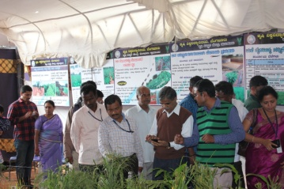
PÀÈ¶ «±Àé«zÁå¤®0iÀÄªÀÅ £ÀªÉA§gï 19-22 gÀªÀgÉUÉ D0iÉÆÃf¸À¯ÁVzÀÝ PÀÈ¶ ªÉÄÃ¼À- 2015 gÀ°è PÀÈ¶ «eÁÕ£À PÉÃAzÀæªÀÅ ¨sÁUÀªÀ»¹vÀÄÛ. «±Àé«zÁå¤®0iÀÄzÀ PÁ0iÀÄðªÁå¦ÛUÉÆ¼À¥ÀqÀÄªÀ J¯Áè 7 PÀÈ¶ «eÁÕ£À PÉÃAzÀæUÀ¼ÀÄ ¸ÉÃj Mt ¨sÀÆ«Ä ¸ÀAgÀPÀëuÁ vÀAvÀæeÁÕ£ÀUÀ¼ÀÄ, ¨É¼ÉªÁgÀÄ ¸ÀAWÀUÀ¼ÀÄ ªÀÄvÀÄÛ PÀÈ¶ 0iÀiÁAwæÃPÀgÀtUÀ¼À£ÀÄß ««zÀ ªÀiÁzÀjUÀ¼ÀÄ ªÀÄvÀÄÛ ¥ÉÇÃ¸ÀÖgïUÀ¼À ªÀÄÄSÁAvÀgÀ ¥ÀæzÀ²ð¸À¯Á¬ÄvÀÄ.
qÁ. Dgï. zÁégÀQÃ£Áxï GvÀÛªÀÄ ¯ÉÃR£À ¥Àæ±À¹Û
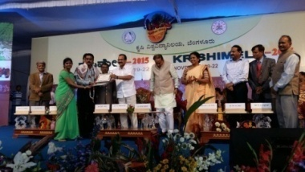
PÀÈ¶ «±Àé«zÁå¤®0iÀÄzÀ PÀÈ¶ «eÁÕ£À JA§ vÉæöÊªÀiÁ¹PÀ ¥ÀwæPÉ0iÀÄ°è ¥ÀæPÀlªÁVzÀÝ ‘mÉÆªÀiÁåmÉÆÃ ¨É¼É0iÀÄ°è ¥Áè¹ÖPï ºÉÆ¢PÉ – 0iÀÄ±ÉÆÃUÁxÉ’ JA§ ¯ÉÃR£ÀPÉÌ qÁ. Dgï. zÁégÀQÃ£Áxï GvÀÛªÀÄ ¯ÉÃR£À ¥Àæ±À¹Û 2014 zÉÆgÉ¬ÄvÀÄ. F ¯ÉÃR£ÀzÀ ¯ÉÃRPÀgÀÄ qÁ. PÉ.J£ï. ²æÃ¤ªÁ¸À¥Àà, PÁ0iÀÄðPÀæªÀÄ ¸ÀA0iÉÆÃdPÀgÀÄ, qÁ. ©.f. ªÁ¸ÀAw, «µÀ0iÀÄ vÀdÕgÀÄ (ªÀÄtÄÚ «eÁÕ£À), qÁ. JA. ¥ÀzÁäªÀw, «µÀ0iÀÄ vÀdÕgÀÄ (PÀÈ¶ «¸ÀÛgÀuÉ) ªÀÄvÀÄÛ ²æÃ ¹. £ÁUÀgÁdÄ, ¥ÀæUÀw¥ÀgÀ gÉÊvÀgÀÄ, PÉÆ£ÀWÀlÖ, zÉÆqÀØ§¼Áî¥ÀÅgÀ vÁ®ÆèPÀÄ. F ¥Àæ±À¹Û0iÀÄ£ÀÄß ²æÃ C£ÀAvÀ PÀÄªÀiÁgï ªÀÄvÀÄÛ ²æÃ ¸ÀzÁ£ÀAzÀ UËqÀgÀÄ, ªÀiÁ£Àå PÉÃAzÀæ ªÀÄAwæUÀ¼ÀÄ, qÁ. ºÉZï. ²ªÀtÚ, PÀÄ®¥ÀwUÀ¼ÀÄ ªÀÄvÀÄÛ qÁ. PÉ. dUÀ¢Ã±Àégï, «¸ÀÛgÀuÁ ¤zÉðÃ±ÀPÀgÀÄ, PÀÈ.«.«., ¨ÉAUÀ¼ÀÆgÀÄ EªÀgÀÄ ¥ÀæzsÁ£À ªÀiÁrzÀgÀÄ.
PÀÈ¶ªÉÄÃ¼À 2015gÀ ¨ÉAUÀ¼ÀÆgÀÄ UÁæªÀiÁAvÀgÀ f¯Éè gÉÊvÀgÀ GvÀÛªÀÄ gÉÊvÀ ¥Àæ±À¹ÛUÀ¼ÀÄ
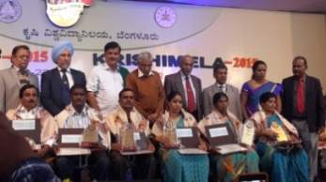
PÀÈ¶ «±Àé«zÁå¤®0iÀÄªÀÅ, f.PÉ.«.PÉ. 0iÀÄ°è £ÀªÉA§gï 19-22 gÀªÀgÉUÉ D0iÉÆÃf¸À¯ÁVzÀÝ PÀÈ¶ ªÉÄÃ¼À- 2015 gÀ°è ¨ÉAUÀ¼ÀÆgÀÄ UÁæªÀiÁAvÀgÀ f¯Éè0iÀÄ F PÉ¼ÀUÉ w½¹gÀÄªÀ gÉÊvÀ/gÉÊvÀ ªÀÄ»¼É0iÀÄjUÉ ««zÀ ¥Àæ±À¹ÛUÀ¼ÀÄ ®©ü¹ªÉ.
f¯Áè ªÀÄlÖ
GvÀÛªÀÄ gÉÊvÀ - ²æÃ ®PÉë÷äÃUËqÀ, PÀÄAl£ÀºÀ½î UÁæªÀÄ, zÉÆqÀØ§¼Áî¥ÀÅgÀ vÁ®ÆèPÀÄ
GvÀÛªÀÄ gÉÊvÀ ªÀÄ»¼É - ²æÃªÀÄw ºÉZï.¦. gÀÆ¥À, ºÁqÉÆÃ£ÀºÀ½î UÁæªÀÄ, zÉÆqÀØ§¼Áî¥ÀÅgÀ vÁ®ÆèPÀÄ
vÁ®ÆèPÀÄ ªÀÄlÖ
vÁ®ÆèPÀÄ | GvÀÛªÀÄ 0iÀÄÄªÀ gÉÊvÀ | GvÀÛªÀÄ 0iÀÄÄªÀ gÉÊvÀªÀÄ»¼É
zÉÃªÀ£ÀºÀ½î | ²æÃ. J.¦. ºÀ£ÀÄªÀÄAvÀUËqÀ, D®ÆgÀÄ | ²æÃªÀÄw ¦. ¨sÁUÀå, zÉÆqÀØUÉÆ®èºÀ½î
zÉÆqÀØ§¼Áî¥ÀÅgÀ | ²æÃ. JA. ¥ÀæPÁ±ï, PÀÄPÀÌ®ºÀ½î | ²æÃªÀÄw n.Dgï. ªÀÄAdÄ¼À, £ÉÃgÀ¼ÀWÀlÖ
ºÉÆ¸ÀPÉÆÃmÉ | ²æÃ ¸ÀÄ§æªÀÄtÂ, PÀ®ÄèPÀÄAmÉ CUÀæºÁgÀ | ²æÃªÀÄw JA. gÀÆ¥À, ªÀÄAZÀ¥Àà£ÀºÀ½î
£É®ªÀÄAUÀ® | ²æÃ. n. GªÉÄÃ±ï, PÀÈµÀÚgÁd¥ÀÅgÀ | ²æÃªÀÄw 0iÀÄ±ÉÆÃzsÀ, PÀÈµÀÚgÁd¥ÀÅgÀ
»AUÁgÀÄ ¥ÀÇªÀð CjªÀÅ ªÀÄÆr¸ÀÄªÀ PÁ0iÀÄðPÀæªÀÄ 2015-16 ªÀÄvÀÄÛ ¸À¸Àå vÀ½ gÀPÀëuÉ ªÀÄvÀÄÛ gÉÊvÀgÀ ºÀPÀÄÌUÀ¼À PÁ¬ÄzÉ, 2001
¸À¸Àå vÀ½ gÀPÀëuÉ ªÀÄvÀÄÛ gÉÊvÀgÀ ºÀPÀÄÌUÀ¼À PÁ¬ÄzÉ, 2001 ªÀÄvÀÄÛ »AUÁgÀÄ ¥ÀÇªÀð CjªÀÅ ªÀÄÆr¸ÀÄªÀ PÁ0iÀÄðPÀæªÀÄªÀ£ÀÄß ¢£ÁAPÀ 29.12.2015 gÀAzÀÄ PÀÈ¶ «eÁÕ£À PÉÃAzÀæzÀ DªÀgÀtzÀ°è ºÀ«ÄäPÉÆ¼Àî¯ÁVvÀÄÛ. F PÁ0iÀÄðPÀæªÀÄzÀ ªÀÄÄRå GzÉÝÃ±ÀªÉÃ£ÉAzÀgÉ gÉÊvÀ ¸ÀªÀÄÄzÁ0iÀÄPÉÌ ºÁUÀÆ «¸ÀÛgÀuÁ C¢üPÁjUÀ½UÉ »AUÁjUÉ ¸ÀÆPÀÛªÁzÀ ¨É¼É 0iÉÆÃd£É ªÀÄvÀÄÛ ¸À¸Àå vÀ½ gÀPÀëuÉ ªÀÄvÀÄÛ gÉÊvÀgÀ ºÀPÀÄÌUÀ¼À PÁ¬ÄzÉ, 2001gÀ §UÉÎ CjªÀÅ ªÀÄÆr¸ÀÄªÀÅzÀÄ ªÀÄvÀÄÛ ¸ÁA¥ÀæzÁ¬ÄPÀ vÀ½UÀ¼À£ÀÄß gÀPÀëuÉ ªÀiÁr £ÉÆÃAzÀtÂ ªÀiÁr¸À®Ä ¥ÉÇæÃvÁì»¸ÀÄªÀÅzÀÄ.
qÁ. ¤gÀAd£ÀªÀÄÆwð, ¥ÁæzÁå¥ÀPÀgÀÄ ºÁUÀÆ ªÀÄÄRå¸ÀÜgÀÄ, AICRP, ¸ÀA¨sÁªÀå ¨É¼ÉUÀ¼ÀÄ, qÁ. wªÉÄäÃUËqÀ, ¸ÀºÀ ¥ÁæzÁå¥ÀPÀgÀÄ, AICRP, Mt ¨É¼ÉUÀ¼ÀÄ, ²æÃ wªÉÄäÃUËqÀ, ¸ÀºÁ0iÀÄPÀ PÀÈ¶ ¤zÉðÃ±ÀPÀgÀÄ, zÉÆqÀØ§¼Áî¥ÀÅgÀ vÁ®ÆèPÀÄ, ²æÃ d0iÀÄgÁªÀiï ªÀÄvÀÄÛ ²æÃ ¸ÀzÁ£ÀAzÀ, ¥ÀæUÀw¥ÀgÀ gÉÊvÀgÀÄ ªÀÄÄRå CwyUÀ¼ÁV ¨sÁUÀªÀ»¹zÀÝgÀÄ. CªÀgÀÄ gÉÊvÀgÀÄ ªÀÄvÀÄÛ C¢üPÁjUÀ¼À£ÀÄßzÉÝÃ²¹ ¸À¸Àå vÀ½ gÀPÀëuÉ0iÀÄ ªÀÄºÀvÀé ªÀÄvÀÄÛ ¨ÉAUÀ¼ÀÆgÀÄ UÁæªÀiÁAvÀgÀ f¯Éè0iÀÄ°è Mt ¨ÉÃ¸Á0iÀÄzÀ°è »AUÁjUÉ ¸ÀÆPÀÛªÁzÀ PÀqÀ¯É ªÀÄvÀÄÛ CªÀgÉ ¨É¼ÉUÀ¼À vÀ½UÀ¼À£ÀÄß ¸ÀÆa¹zÀgÀÄ. F ¸ÀAzÀ¨sÀðzÀ°è UÀtågÀÄ ‘¸À¸Àå vÀ½ gÀPÀëuÉ ªÀÄvÀÄÛ gÉÊvÀgÀ ºÀPÀÄÌUÀ¼À PÁ¬ÄzÉ, 2001’ ªÀiÁ»w PÉÊ¦r0iÀÄ£ÀÄß ©qÀÄUÀqÉ ªÀiÁrzÀgÀÄ.
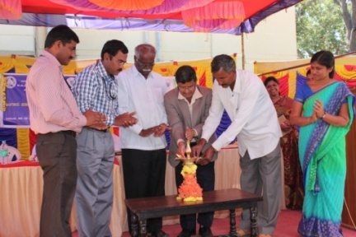 | 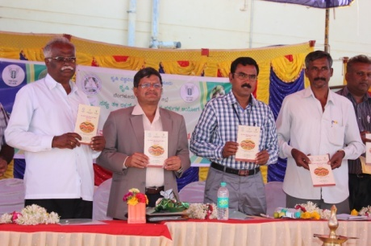 | 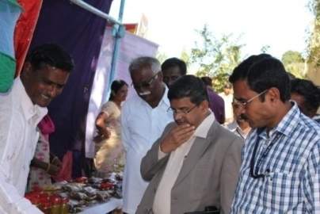
¥ÀæªÀÄÄR ¢£ÀUÀ¼À DZÀgÀuÉ
«±Àé DºÁgÀ ¢£À
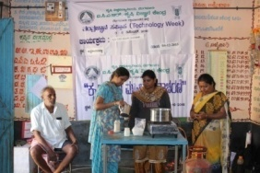
«±Àé DºÁgÀ ¢£ÁZÀgÀuÉ0iÀÄ£ÀÄß ¢£ÁAPÀ 16.10.2015 gÀAzÀÄ zÉÆqÀØ§¼Áî¥ÀÅgÀ vÁ®ÆèQ£À C¥ÀàPÁgÀ£ÀºÀ½î UÁæªÀÄzÀ°è DZÀj¸À¯Á¬ÄvÀÄ. qÁ. ¸À«vÁ J¸ï. JªÀiï. «µÀ0iÀÄ vÀdÕgÀÄ (UÀÈºÀ «eÁÕ£À) «±Àé DºÁgÀ ¢£ÁZÀgÀuÉ0iÀÄ ªÀÄºÀvÀéªÀ£ÀÄß «ªÀj¹ F ªÀµÀðzÀ zÉåÃ0iÀÄ ªÁPÀå PÀÈ¶¬ÄAzÀ ¸ÁªÀiÁfPÀ gÀPÀëuÉ ªÀÄvÀÄÛ §qÀvÀ£À ¤ªÀÄÆð®£É JAzÀÄ w½¹zÀgÀÄ.
PÀÈ¶ ¤gÀvÀ ªÀÄ»¼Á ¢£ÁZÀgÀuÉ
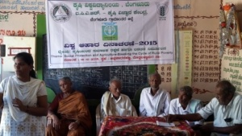
PÀÈ¶ ¤gÀvÀ ªÀÄ»¼Á ¢£ÁZÀgÀuÉ0iÀÄ£ÀÄß ¢£ÁAPÀ 04.12.2015 gÀAzÀÄ zÉÆqÀØ§¼Áî¥ÀÅgÀ vÁ®ÆèQ£À C¥ÀàPÁgÀ£ÀºÀ½î UÁæªÀÄzÀ°è DZÀj¸À¯Á¬ÄvÀÄ. qÁ. ©.f ªÁ¸ÀAw «µÀ0iÀÄ vÀdÕgÀÄ (ªÀÄtÄÚ «eÁÕ£À) PÀÈ¶ ¤gÀvÀ ªÀÄ»¼Á ¢£ÁZÀgÀuÉ0iÀÄ ªÀÄºÀvÀéªÀ£ÀÄß w½¹, PÀÈ¶0iÀÄ°è ªÀÄ»¼É0iÀÄgÀ ¥Àj±ÀæªÀÄªÀ£ÀÄß PÀrªÉÄ ªÀiÁqÀ®Ä ¸ÀÄzsÁjvÀ ¸ÀgÀ¼À PÀÈ¶ ¸À®PÀgÀuÉUÀ¼À §UÉÎ «ªÀj¹zÀgÀÄ. qÁ. ¸À«vÀ J¸ï.JªÀiï. «µÀ0iÀÄ vÀdÕgÀÄ (UÀÈºÀ «eÁÕ£À) EªÀgÀÄ ºÀ½îUÀ¼À°è ¹ÛçÃ ±ÀQÛ ¸ÀAWÀUÀ¼À£ÀÄß §®¥Àr¸ÀÄªÀ §UÉÎ ªÀÄvÀÄÛ GzÀåªÀÄ²Ã® C©üªÀÈ¢Þ0iÀÄ°è ¸ÀAWÀUÀ¼À ¥ÁvÀæªÀ£ÀÄß w½¹zÀgÀÄ.
«±Àé ªÀÄtÂÚ£À ¢£ÁZÀgÀuÉ
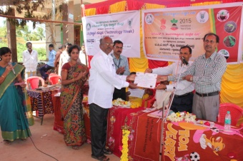
CAvÀgÁ¶ÖçÃ0iÀÄ ªÀÄtÄÚ DgÉÆÃUÀå ªÀµÀð-2015 gÀ CAUÀªÁV «±Àé ªÀÄtÂÚ£À ¢£ÁZÀgÀuÉ0iÀÄ£ÀÄß ¢£ÁAPÀ 05.02.2015 gÀAzÀÄ zÉÆqÀØ§¼Áî¥ÀÅgÀ vÁ®ÆèQ£À C¥ÀàPÁgÀ£ÀºÀ½î UÁæªÀÄzÀ°è DZÀj¸À¯Á¬ÄvÀÄ. PÁ0iÀÄðPÀæªÀÄzÀ°è ªÀÄÄRå CwyUÀ¼ÁV qÁ. ZÀAzÉæÃUËqÀ, ¥ÀæzsÁ£À «eÁÕ¤UÀ¼ÀÄ, PÀÈ¶ vÀAvÀæeÁÕ£À C¼ÀªÀrPÉ ªÀÄvÀÄÛ ¸ÀA±ÉÆÃzsÀ£Á PÉÃAzÀæ, ªÀ®0iÀÄ 8 ¨sÁUÀªÀ»¹zÀÝgÀÄ. gÉÊvÀgÀ eÉÆvÉ ªÀÄtÂÚ£À ªÀÄºÀvÀé, ªÀÄtÂÚ£À «±ÉèÃµÀuÉ, ªÀÄtÄÚ DgÉÆÃUÀå aÃn, ¨É¼É «ªÉÄ ªÀÄvÀÄÛ gÉÊvÀ ¸ÀªÀÄÄzÁ0iÀÄPÉÌ ®¨sÀå«gÀÄªÀ ¸ÉÃªÉUÀ¼À §UÉÎ ZÀað¸À¯Á¬ÄvÀÄ. F ¢£ÁZÀgÀuÉ0iÀÄ CAUÀªÁV 250 ªÀÄtÄÚ DgÉÆÃUÀå aÃnUÀ¼À£ÀÄß gÉÊvÀjUÉ «vÀj¸À¯Á¬ÄvÀÄ.
eÉÊ Q¸Á£ï eÉÊ «eÁÕ£À ªÁgÀzÀ DZÀgÀuÉ
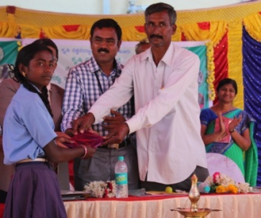
PÀÈ¶ E¯ÁSÉ, zÉÆqÀØ§¼Áî¥ÀÅgÀ ªÀÄvÀÄÛ dÄªÁj ¸ÀA¸ÉÜ0iÀÄ ¸ÀºÀ0iÉÆÃUÀzÀ°è eÉÊ Q¸Á£ï eÉÊ «eÁÕ£À ªÁgÀzÀ DZÀgÀuÉ0iÀÄ£ÀÄß r¸ÉA§gï 23, 2015 gÀAzÀÄ DZÀj¸À¯Á¬ÄvÀÄ. ªÀÄtÄÚ ¥ÀjÃPÉë0iÀÄ ªÀÄºÀvÀé, ªÀÄtÄÚ DgÉÆÃUÀå ªÀÄvÀÄÛ ¥sÀ®ªÀvÀÛvÉ ¤ªÀðºÀuÉ ºÁUÀÆ eÉÊ Q¸Á£ï eÉÊ «eÁÕ£À ªÁgÀzÀ DZÀgÀuÉ0iÀÄ ªÀÄºÀvÀéªÀ£ÀÄß gÉÊvÀjUÉ w½¸À¯Á¬ÄvÀÄ.F ¸ÀAzÀ¨sÀðzÀ°è PÀÈ¶ ¥Àæ±À¹Û 2015 gÀ «eÉÃvÀ gÉÊvÀgÀ£ÀÄß ¸À£Áä¤¸À¯Á¬ÄvÀÄ.
¢£ÁAPÀ 28 r¸ÉA§gï 2015 gÀAzÀÄ ºÁqÉÆÃ£ÀºÀ½î »j0iÀÄ ¥ÁæxÀ«ÄPÀ ¥ÁoÀ ±Á¯É0iÀÄ ªÀÄPÀÌ½UÉ ªÀÄtÄÚ ªÀÄvÀÄÛ ¤ÃgÀÄ ¸ÀAgÀPÀëuÁ vÁAwæPÀvÉUÀ¼ÀÄ, ºÀªÁªÀiÁ£À §zÀ¯ÁªÀuÉUÉ «eÁÕ£À ªÀÄvÀÄÛ vÀAvÀæeÁÕ£À C©üªÀÈ¢Þ JA§ «µÀ0iÀÄUÀ¼À §UÉÎ ¥Àæ¨sÀAzÀ ¸ÀàzÉð, ¸ÁªÀ0iÀÄªÀ PÀÈ¶ - ¥ÀgÀ ªÀÄvÀÄÛ «gÉÆÃzsÀ ZÀZÁð ¸ÀézÉð0iÀÄ£ÀÄß K¥Àðr¹, «eÉÃvÀgÁzÀ ªÀÄPÀÌ½UÉ §ºÀÄªÀiÁ£ÀªÀ£ÀÄß «vÀj¸À¯Á¬ÄvÀÄ.
PÉëÃvÉÆæÃvÀìªÀUÀ¼ÀÄ
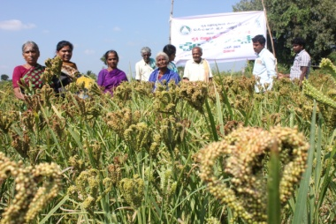
gÁV vÀ½ JªÀiï.J¯ï-365gÀ d£À¦æ0iÀÄvÉ0iÀÄ PÉëÃvÉÆæÃvÀìªÀªÀ£ÀÄß zÉÆqÀØ§¼Áî¥ÀÅgÀ vÁ®ÆèQ£À C¥ÀàPÁgÀ£ÀºÀ½î UÁæªÀÄzÀ°è £ÀªÉA§gï 6, 2015 gÀAzÀÄ ºÀ«ÄäPÉÆ¼Àî¯ÁVvÀÄÛ. ¥ÀæUÀw¥ÀgÀ gÉÊvÀgÀÄ F vÀ½0iÀÄ UÀÄt®PÀëtUÀ¼ÁzÀ C¯ÁàªÀ¢ vÀ½ü, vÀqÀªÁzÀ ©vÀÛ£ÉUÉ ¸ÀÆPÀÛ, §gÀ ºÁUÀÆ ¨ÉAQ gÉÆÃUÀ ¤gÉÆÃzsÀPÀvÉ, ¥Àæw ºÉPÉÖÃjUÉ 40-45 QéAmÁ¯ï gÁV E¼ÀÄªÀj, 50-55 QéAmÁ¯ï ªÉÄÃ«£À E¼ÀÄªÀj JAzÀÄ w½¹, JªÀiï.Dgï-6 vÀ½UÉ ºÉÆÃ°¹zÀgÉ F vÀ½ GvÀÛªÀÄªÁVzÉ0iÉÄAzÀÄ C©ü¥Áæ0iÀÄ¥ÀlÖgÀÄ.
CrPÉ0iÀÄ°è ¸ÀªÀÄUÀæ ¥ÉÇÃµÀPÁA±ÀUÀ¼À ¤ªÀðºÀuÉ0iÀÄ PÉëÃvÉÆæÃvÀìªÀªÀ£ÀÄß £É®ªÀÄAUÀ® vÁ®ÆèQ£À PÉ.Dgï.¥ÀÅgÀ UÁæªÀÄzÀ°è r¸ÉA§gï 14, 2015 gÀAzÀÄ DZÀj¸À¯Á¬ÄvÀÄ. CrPÉ0iÀÄ°è ªÀÄÄRå ªÀÄvÀÄÛ ¸ÀÆPÀë÷ä ¥ÉÇÃµÀPÁA±ÀUÀ¼À ªÀÄºÀvÀé, gÀ¸ÀUÉÆ§âgÀUÀ¼À ªÉÃ¼Á¥ÀnÖ, ¥ÀæªÀÄÄR CAvÀgÀ¨É¼ÉUÀ¼ÀÄ ªÀÄvÀÄÛ CrPÉ0iÀÄ°è QÃl ªÀÄvÀÄÛ gÉÆÃUÀUÀ¼À ¤ªÀðºÀuÉ0iÀÄ §UÉÎ gÉÊvÀgÀ eÉÆvÉ ZÀað¸À¯Á¬ÄvÀÄ.
M¼ÁAUÀt vÀgÀ¨ÉÃw PÁ0iÀÄðPÀæªÀÄUÀ¼ÀÄ
0iÀÄÄªÀ gÉÊvÀjUÉ ¸ÀÄ¹ÜgÀ PÀÈ¶
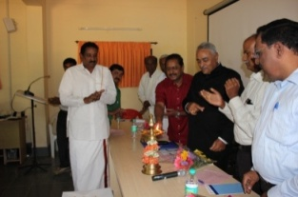
¸ÀÄ¹ÜgÀ PÀÈ¶ - 0iÀÄÄªÀ ¦Ã½UÉUÉ ªÀiÁUÀðzÀ±Àð£À JA§ PÁ0iÀiÁðUÁgÀªÀ£ÀÄß ¨sÀÆ«Ä §¼ÀUÀ læ¸ïÖ, ¨ÉAUÀ¼ÀÆgÀÄ, ¸ÀPÁðgÉÃvÀgÀ ¸ÀA¸ÉÜ0iÀÄ ¸ÀºÀ0iÉÆÃUÀzÉÆA¢UÉ ºÀ«ÄäPÉÆÌ¼Àî¯ÁVvÀÄÛ. PÁ0iÀiÁðUÁgÀzÀ°è qÁ. PÉ. £ÁgÁ0iÀÄtUËqÀ, ¤ªÀÈvÀÛ PÀÄ®¥ÀwUÀ¼ÀÄ, PÀÈ.«.«, ¨ÉAUÀ¼ÀÆgÀÄ, qÁ. f.J¸ï. £ÁgÁ0iÀÄt¸Áé«Ä, ¤ªÀÈvÀÛ L.J.J¸ï. C¢üPÁjUÀ¼ÀÄ ªÀÄvÀÄÛ CzÀåPÀëgÀÄ, ¨sÀÆ«Ä §¼ÀUÀ læ¸ïÖ, qÁ. J¸ï.«. »vÀÛ®ªÀÄ¤, ¤ªÀÈvÀÛ ºÉZÀÄÑªÀj ¤zÉðÃ±ÀPÀgÀÄ, vÉÆÃlUÁjPÉ E¯ÁSÉ, ²æÃ CªÀÄgÀ£ÁxÀ UËqÀ, AKKA ¸ÀA¸ÉÜ0iÀÄ CzÀåPÀëgÀÄ, CªÉÄÃjPÀ, ²æÃ wªÉÄäÃUËqÀ, ¤ªÀÈvÀÛ L.J.J¸ï. C¢üPÁjUÀ¼ÀÄ, ²æÃ ºÉZï. C¥Àà0iÀÄåtÚ, ¤zÉðÃ±ÀPÀgÀÄ, ¨ÉAUÀ¼ÀÆgÀÄ ºÁ®Ä MPÀÆÌl, ²æÃ J£ï.¹ ¥ÀmÉÃ¯ï, ¥ÀæUÀw¥ÀgÀ gÉÊvÀgÀÄ ªÀÄvÀÄÛ 75 0iÀÄÄªÀ gÉÊvÀgÀÄ ¨sÁUÀªÀ»¹zÀÝgÀÄ.
¸Àé0iÀÄA GzÉÆåÃUÀPÁÌV Ct¨É ¨ÉÃ¸Á0iÀÄ
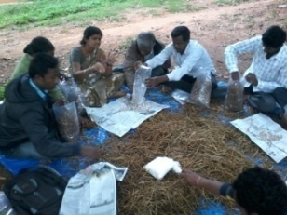
gÉÊvÀ ªÀÄvÀÄÛ gÉÊvÀ ªÀÄ»¼É0iÀÄjUÉ ¸Àé0iÀÄA GzÉÆåÃUÀPÁÌV Ct¨É ¨ÉÃ¸Á0iÀÄzÀ JgÀqÀÄ ±ÀÄ®Ì ¥ÁªÀw vÀgÀ¨ÉÃwUÀ¼À£ÀÄß D0iÉÆÃf¸À¯ÁVvÀÄÛ. ««zÀ Ct¨ÉUÀ¼ÀÄ, ¨ÉÃ¸Á0iÀÄzÀ ««zÀ ºÀAvÀUÀ¼ÀÄ, Ct¨É ©Ãd GvÁàzÀ£É, Ct¨É0iÀÄ gÉÆÃUÀUÀ¼ÀÄ, Ct¨É ±ÉÃRgÀuÉ ªÀÄvÀÄÛ ªÀiË®åªÀzsÀð£É0iÀÄ §UÉÎ vÀgÀ¨ÉÃw ¤ÃqÀ¯Á¬ÄvÀÄ. ²©gÁyðUÀ¼ÀÄ §vÀÛzÀ ºÀÄ®Äè ªÀÄvÀÄÛ D¬Ä¸ÀÖgï Ct¨É ©dªÀ£ÀÄß G¥À0iÉÆÃV¹ Ct¨É ¨ÉÃ¸Á0iÀÄ ªÀiÁqÀÄªÀÅzÀgÀ ¥ÀjtÂw ¥ÀqÉzÀgÀÄ.
ªÀÄÄAUÁj£À°è ¸ÀªÀÄUÀæ ¦ÃqÉ ¤ªÀðºÀuÉ0iÀÄ PÀÄjvÀÄ vÀgÀ¨ÉÃw PÁ0iÀÄðPÀæªÀÄ
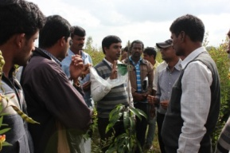
ªÀÄÄAUÁj£À°è ¸ÀªÀÄUÀæ ¦ÃqÉ ¤ªÀðºÀuÉ PÀÄjvÀÄ vÀgÀ¨ÉÃw PÁ0iÀÄðPÀæªÀÄªÀ£ÀÄß PÉÃA¢æÃ0iÀÄ ¸ÀªÀÄUÀæ ¦ÃqÉ ¤ªÀðºÀuÁ ¸ÀA¸ÉÜ, ¨ÉAUÀ¼ÀÆgÀÄ EªÀgÀ ¸ÀºÀ0iÉÆÃUÀzÀ°è ¢£ÁAPÀ 24-25, £ÀªÉA§gï, 2015 gÀAzÀÄ gÉÊvÀ ªÀÄvÀÄÛ gÉÊvÀ ªÀÄ»¼É0iÀÄjUÁV D0iÉÆÃf¸À¯ÁVvÀÄÛ. ¸ÀªÀÄUÀæ ¦ÃqÉ ¤ªÀðºÀuÉ0iÀÄ vÀvÀéUÀ¼À£ÀÄß gÉÊvÀjUÉ «ªÀj¹, ««zÀ ¦ÃqÉUÀ¼À ªÀiÁzÀjUÀ¼ÀÄ ªÀÄvÀÄÛ CªÀÅUÀ¼À eÉÊ«PÀ ºÀvÉÆÃn PÀæªÀÄUÀ¼À «r0iÉÆÃUÀ¼À£ÀÄß vÉÆÃj¸À¯Á¬ÄvÀÄ.
ªÀÄtÄÚ DgÉÆÃUÀå ²©gÀ
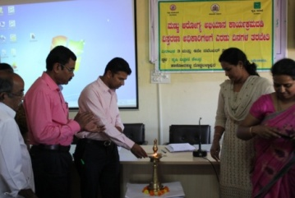
CAvÀgÁ¶ÖçÃ0iÀÄ ªÀÄtÄÚ DgÉÆÃUÀå ªÀµÀð-2015 gÀ CAUÀªÁV ªÀÄtÄÚ DgÉÆÃUÀå ²©gÀzÀ vÁAwæPÀ PÁ0iÀiÁðUÁgÀªÀ£ÀÄß ¨ÉAUÀ¼ÀÆgÀÄ UÁæªÀiÁAvÀgÀ f¯Éè0iÀÄ PÀÈ¶ E¯ÁSÉ0iÀÄ vÁAwæPÀ C¢üPÁjUÀ½UÉ ¢£ÁAPÀ 03.11.2015 gÀAzÀÄ PÀÈ¶ E¯ÁSÉ0iÀÄ ¸ÀºÀ0iÉÆÃUÀzÉÆA¢UÉ ºÀ«ÄäPÉÆ¼Àî¯ÁVvÀÄÛ. ««zÀ «µÀ0iÀÄUÀ¼ÁzÀ Væqï DzÁjvÀ ªÀiÁzÀj, f.¦.J¸ï. §¼ÀPÉ, ªÀÄtÄÚ DgÉÆÃUÀå aÃnUÀ¼À vÀ0iÀiÁjPÉ EvÁå¢UÀ¼À §UÉÎ ZÀað¸À¯Á¬ÄvÀÄ. vÀdÕgÀÄ ²©gÁyðUÀ½UÉ «ªÀgÀªÁzÀ ªÀiÁUÀð¸ÀÆaUÀ¼À£ÀÄß ¤ÃrzÀgÀÄ.
PÉÃAzÀæPÉÌ ¨sÉÃn ¤ÃrzÀ ¥ÀæªÀÄÄR UÀtågÀÄ:
- qÁ. ¸ÉÆÃ¯ï ¦Ãlgï¸À£ï, ¸ÀºÀ ¥ÁæzÁå¥ÀPÀgÀÄ, «¸ÁÌ¤ì£ï jªÀgï ¥sÁ¯ïì «±Àé«zÁå¤®AiÀÄ, CªÉÄÃjPÀ
- qÁ. J.¦. ©gÁzÀgï, PÁAiÀÄðPÀæªÀÄ ¸ÀAAiÉÆÃdPÀgÀÄ, PÀÈ¶ «eÁÕ£À PÉÃAzÀæ, ¨ÁUÀ®PÉÆÃmÉ
- qÁ. J£ï.©. eÁzÀªï, PÁAiÀÄðPÀæªÀÄ ¸ÀAAiÉÆÃdPÀgÀÄ, PÀÈ¶ «eÁÕ£À PÉÃAzÀæ, dÄ£ÀUÀzï, UÀÄdgÁvï
- qÁ. Dgï. ¨Á¸ÀÌgÀ£ï, PÀÈ¶ «eÁÕ£À PÉÃAzÀæ, wgÀÄªÀ£ÀÆgï, vÀ«Ä¼ÀÄ£ÁqÀÄ
ªÀÄÄRå ¸ÀA¥ÁzÀPÀgÀÄ  qÁ. PÉ.J£ï.²æÃ¤ªÁ¸À¥Àà  PÁAiÀÄðPÀæªÀÄ ¸ÀAAiÉÆÃdPÀgÀÄ  ¸ÀA¥ÁzÀPÀgÀÄ  qÁ. JA.¥ÀzÁäªÀw  «µÀAiÀÄ vÀdÕgÀÄ (PÀÈ¶ «¸ÀÛgÀuÉ) |  | ¸ÀºÀ ¸ÀA¥ÁzÀPÀgÀÄ  qÁ. ¸À«vÁ J¸ï. ªÀÄAUÁ£ÀªÀgÀ  «µÀAiÀÄ vÀdÕgÀÄ (UÀÈºÀ «eÁÕ£À)  ²æÃªÀÄw ©.f. ªÁ¸ÀAw  «µÀAiÀÄ vÀdÕgÀÄ (ªÀÄtÄÚ «eÁÕ£À)  ²æÃ ¹ «PÀæªÀiï  «µÀAiÀÄ vÀdÕgÀÄ (¨ÉÃ¸ÁAiÀÄ ±Á¸ÀÛç) |  | qÁ. D£ÀAzï © ªÀÄuÉUÁgÀ  «µÀAiÀÄ vÀdÕgÀÄ (¥À±ÀÄ «eÁÕ£À)  qÁ. ©. ªÀÄAdÄ£ÁxÀ  «µÀAiÀÄ vÀdÕgÀÄ (¸À¸Àå ¸ÀAgÀPÀëuÉ)  ²æÃªÀÄw ©.«.ªÀÄAdÄ¼À  vÀgÀ¨ÉÃw ¸ÀºÁAiÀÄPÀgÀÄ
ºÉaÑ£À ªÀiÁ»wUÁV ¸ÀA¥ÀQð¹  PÁ0iÀÄðPÀæªÀÄ ¸ÀA0iÉÆÃdPÀgÀÄ  PÀÈ¶ «eÁÕ£À PÉÃAzÀæ, ºÁqÉÆÃ£ÀºÀ½î  zÉÆqÀØ§¼Áî¥ÀÅgÀ vÁ®ÆèPÀÄ  ¨ÉAUÀ¼ÀÆgÀÄ UÁæªÀiÁAvÀgÀ f¯Éè.  zÀÆgÀªÁtÂ ¸ÀASÉå : 080-27652082, 27652093  «ÄAZÀAZÉ : kvkbrd@gmail.com  CAvÀðeÁ® vÁt: www.kvkbrd.org |  |  | UÉ,  ------------------------------------------  ------------------------------------------  -------------------------------------------

